Lunes
14
de febrero

Primero de Primaria
Artes

Observar y crear

Aprendizaje esperado: distingue características de las manifestaciones culturales y artísticas de su entorno para comprender sus diferencias y similitudes.

Énfasis: distingue características de manifestaciones escultóricas que resulten de su interés.

¿Qué vamos a aprender?

Observaras las características de diferentes esculturas y ampliarás tus posibilidades de apreciación y representación.

Recordaras qué son las manifestaciones artísticas y como los artistas crean obras de diferentes tipos de manifestaciones que te transmiten ideas y emociones.

¿Qué hacemos?

Actividad 1

Uno de los niños de la clase de artes de primero del Estado de Durango, José Eduardo Vilchis Cárdenas, nos dio la idea para que habláramos de las esculturas, él envió un video, observalo:

- José Eduardo Vilchis Cárdenas.

https://youtu.be/OTGg-0MJw0Y

¡Qué fabulosas obras! se parecen mucho a los personajes que representan.

Gracias, por compartir con tu gusto por las artes y en especial esta manifestación artística de la escultura.

Te comento que la escultura es una manifestación artística que tiene varias técnicas. Puede ser por medio del cincelado, el tallado o modelado de ciertos materiales. El resultado es una obra tridimensional, es decir un objeto o varios reunidos, es una representación con volumen. Pueden ser representaciones naturales, es decir, que representan la realidad como la observamos como animales, personas u objetos o bien abstractas, donde se representa la realidad mediante figuras geométricas o formas diferentes a la realidad conocida y generalmente es un lenguaje propio del escultor.

Pero, qué te parece si ampliamos este conocimiento con un video del Instituto Veracruzano de la Cultura. Observa hasta el minuto 2:05:

- Recorrido Jardín de las Esculturas.
https://contigoenladistancia.cultura.gob.mx/detalle/video-recorrido-jardin-de-las-esculturas

Realmente este video te ayuda a comprender mejor sobre los tipos de esculturas.

¿Has observado alguna escultura?

¿Dónde has podido observarlas? ¿De qué materiales están hechas?

La niña Jaqueline de la CDMX, te comparte que cerca de donde vive ha observado esculturas y menciona que cree que están hechas de acero, ya que es un material muy resistente.

Qué te parece si observamos algunas imágenes de esculturas que hay aquí en la Ciudad de México, pero probablemente en tu comunidad también existan otras esculturas, de algún personaje importante quizás, podrías preguntar a la persona que te acompaña.

A observar las esculturas:

El caballito de Sebastián.

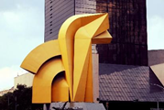

¿Qué crees que representa esta escultura? ¿Qué otro título le pondrías?

Observa la siguiente imagen.

El caballito de Manuel Tolsa:

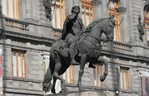

¿De qué material estará hecha? ¿Por qué crees que el escultor creo esta obra?

Responde lo que observas.

Esta escultura es de 1803 es una escultura que representan un caballo.

La diferencia es que ésta que observas, representa la figura del caballo con su jinete y la otra escultura que observaste, utiliza formas geométricas y hace una evocación de la belleza del caballo a través de su propio lenguaje.

Ambas son bellas y sobre todo significan algo para el artista. ¿A ti cuál te gusta más?

Pasemos a observar otra:

El Cocodrilo de Leonora Carrington.
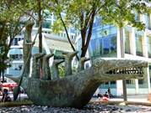

¿De qué material estará hecha? ¿Qué te hace sentir o imaginar?

Expresa lo que sientes en tu cuaderno.

Como ya observaste se llama “El Cocodrilo” de la arista Leonora Carrington.

Observa la siguiente imagen:

El sol rojo de Alexander Calder.
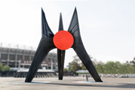

¿Qué te imaginas que representa esta escultura? ¿Qué colores observas en ella? ¿Qué forma tiene?

Expresa lo que observas.

La obra se llama el sol rojo y el autor es Alexander Calder, se encuentra ubicada en la entrada principal del Estadio Azteca en la Ciudad de México. ¿Te imaginas de qué tamaño es esta escultura? ¿Y de qué está hecha?

Me imagino que son como 20 metros y es de metal.

¡Casi, son 25! 8 metros de acero, ¿Te das cuenta como las esculturas que observaste son de diversos, materiales y formas? cada artista plasma en ellas sus propias ideas.

Cada uno utilizó materiales, colores y formas diversas.

Actividad 2

Te invito a observar un video de un artista plástico.

- ¡Los niños no pagan! Hablemos de escultura de Saúl Alfredo Corzo Ibarra.
https://youtu.be/0uuJxiXdJ2o

¿Qué te parece si jugamos a ser escultores?

Tu cuerpo será el material. Observa las siguientes imágenes y trata de recrear una de las esculturas que te llame la atención.

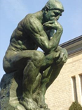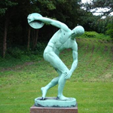

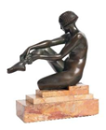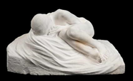

Dile a tu mamá, papá o un adulto que te observa de diferentes ángulos y adivine cuál de las esculturas estás representando. Luego que él o ella recre otra, así sucesivamente.

Piensa en una de las esculturas que hiciste, ¿Cómo te sentiste al recrearla? ¿Qué sentimientos o ideas te vinieron a la mente cuando simulabas ser esa escultura?

Escríbelo que sentiste en tu cuaderno y también exprésalo.

Para finalizar recuerda:

En las artes puedes encontrar diversas manifestaciones artísticas. Las esculturas son un arte, una manifestación tridimensional, (que la podemos ver desde diferentes ángulos) y a su vez existen diferentes tipos de esculturas, como las naturales y las abstractas.

Aprendiste que cada escultor es un artista que plasma en sus obras ideas y sentimientos.

Si te es posible consulta otros libros y comenta el tema de hoy con tu familia.

¡Buen trabajo!

Gracias por tu esfuerzo.

